Привитые однократно, не имеющие сведений о прививках против кори.

В случае контакта с больным корью вакцинация проводится всем лицам независимо от возраста, у которых нет достоверных сведений о сделанной ранее прививке против кори или перенесенной в прошлом кори. Детям до одного года вводится иммуноглобулин.
Вакцинацию проводят в кратчайшие сроки с момента выявления больного: в течение первых 72 часов, при расширении границ очага сроки иммунизации могут продлеваться до 7 календарных дней.
Отказ от прививок против кори создает

опасные условия для возникновения вспышек болезни.
Чтобы защитить себя и своих детей от опасного инфекционного заболевания, обратитесь в медицинскую организацию по месту прикрепления. Прививки проводятся после обязательного осмотра врача.

Помните об опасности кори!

Своевременно получайте профилактические прививки!
ФБУЗ «Центр гигиены и эпидемиологии в Пермском крае»

г. Пермь, ул. Куйбышева, 50 Телефон: 239-34-09


КОРЬ

ПАМЯТКА ДЛЯ НАСЕЛЕНИЯ

Федеральное бюджетное учреждение здравоохранения
«Центр гигиены и эпидемиологии

К О Р Ь
Корь – острое екционное заболевание, харак ся подъемом температуры общей интоксикацией, воспалительными явлениями со стороны слизистых глаз, верхних дыхательных путей
и поэтапным появлением сыпи.
Возбудитель инфекции – вирус кори, очень летучий, но во внешней среде не устойчив: погибает при комнатной температуре в течение 5-6 часов.

Симптомы заболевания
Заболевание начинается с повышения температуры, катаральными явлениями со стороны слизистых носоглотки, глаз и дыхательных путей (ринит, конъюнктивит, ангина, бронхит). Появляются серовато-голубоватые пятнышки на слизистой щек. Этот период длится 3-4 дня. Далее наступает период высыпания, длящийся 3-4 дня. В это время появляются выраженные элементы сыпи: пятна медно-красного цвета с неровными краями, склонные к слиянию. Сначала сыпь появляется за ушами и на переносице, лице, шее и верхней части

Противоэпидемические меры

- изоляция больного;
- при тяжелом течении заболевания обязательная госпитализация;
- введение вакцины и иммуноглобуллин человека нормальный (не болевшим корью и не вакцинированным);
- в очаге заболевания проветривание и влажная уборка;
- медицинское наблюдение за контактными лицами.

Профилактика

Источником инфекции является человек,
груди, затем спускается на туловище и


больной корью.

Механизм передачи заболевания воздушно-капельный (ингаляционный).

Инкубационный период длится от 7 до 21 дней. Больной корью заразен за 2 дня до появления симптомов заболевания до 4-го дня высыпаний. С 5-го дня высыпаний больной считается незаразным.
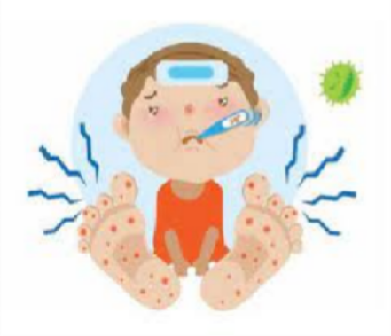
верхние конечности и далее - на нижние конечности. В ближайшие 3-4 дня сыпь бледнеет и исчезает в той же последовательности, что и появилась, уступая место бурой пигментации с шелушением.
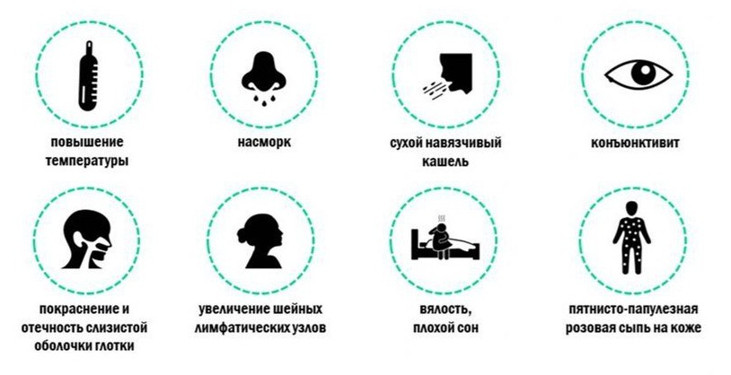
При осложнениях на первом месте стоят пневмонии, которые и обуславливают высокую летальность.
Перенесенная корь способствует обострению хронических заболеваний.
Тяжелее переносят корь дети первого года жизни и взрослые старше 35 лет.
Единственной профилактической мерой следует считать проведение плановой иммунизации населения.
В соответствии с Национальным календарем профилактических прививок обязательная вакцинация против кори проводится в возрасте:
- дети в 1 год и 6 лет, взрослые с 18 лет до 35 лет (включительно), не болевшие, не привитые, привитые однократно, не имеющие сведений о прививках против кори;
- взрослые от 36 до 55 лет (включительно), относящиеся к группам риска (работники медицинских и образовательных организаций, организаций торговли, транспорта, коммунальной и социальной сферы; лица, работающие вахтовым методом, и сотрудники государственных контрольных органов в пунктах пропуска через государственную границу Российской Федерации), не болевшие, не привитые,

